浅谈头部按摩器
【作 者】 严金森
上海荣泰健康科技股份有限公司，上海市，201713
【摘 要】 头部按摩是运用一定的按摩手法或按摩工具在头面颈项特定的部位或穴位进行按摩来防治疾病的一种治疗方法。用于对人体头面颈项部位进行各种按摩动作的器具，称之为头部按摩器。本文简要介绍头部按摩器的医理、功能、技术发展状况，并对其未来研发方向提出个人看法。
【关键词】 头部按摩、头部按摩器、技术、研发方向
An overview of head massager
【Writers】 Yan jinsen
Shanghai Rongtai Health Technology Corporation Limited, Shanghai, 201713
【Abstract】 Head massage is a kind of therapeutic method that uses certain massage techniques and massage tools to massage specific parts of the head, face and neck or acupoints to prevent and cure diseases.Used for the human head and neck parts to do a variety of massage devices, called head massager.This paper briefly introduces the medical principle, function and technical development of head massager, and puts forward personal opinions on its future development direction.
【Key words】head massage, head massager, technology, development direction

1、头部按摩医学理论
头部是人体活动重要的部位，管理着人的思维、运动、语言、平衡等功能。中医学认为，头为十二经络的会聚之处，百脉所通，对控制和调节人体的生命活动起着非常重要的作用。当各种原因导致头部的神经、血管、脑膜等组织受到不良影响，就会出现头痛、头晕、失眠、多梦、记忆力下降等多种不适，严重地影响了人们正常的工作和生活。
1.1头部按摩的益处
古人对头发的养生有丰富的经验，认为“发是血之余，一日一次梳”对身体有益处，可防止头发脱落。实践证明，经常按摩头部经穴，能改善头毛囊下末梢血管血液回流，使头发得到滋养，头发乌黑，防止脱落。
头部按摩对大脑有健脑安神，聪耳明目的作用，还能改善脑部的血液回流，提高大脑的摄氧量，有益于大脑皮质的功能调节，对益智健脑，增强记忆、缓解疲劳、消除紧张、焦虑，使大脑重新获得充足的精力和体力。
头部按摩还对防止失眠、耳鸣、耳聋、目眩等有较好的辅助治疗作用。经穴按摩头部，可以促进清阳上升，百脉调和，清醒头脑，防治神经衰弱、高血压、面神经麻痹、感冒及神经性头痛等疾病。出现偏瘫、中风、失眠、中风、癫痫、感冒的患者，平时做一些头部按摩，可明显缓解症状。
1.2头部按摩的手法
头部按摩的手法很多，常用的有：梳头，沐面，抹额，搓耳，摩顶，轻叩头顶，指压、按揉、针灸穴位，以及抓头发、鸣天鼓等。常用的穴位有：太阳穴、百会穴、风池穴、印堂穴、四神聪、睛明穴等。
1.3头部按摩的注意事项
按摩疗法虽然安全、无毒副作用，但其也有一定的禁忌症，若使用不当，会引起不良后果。
进行按摩的时候，一定要找准穴位，不然不但起不到按摩的作用，还有可能带来一些反效果。进行头部按摩的时候，要控制好按摩力度和时间，按摩到头皮感到发热即可，用的力道要恰到好处，既柔和均匀又有持久力。按摩者的指甲不能太长，以免损伤受按摩者的皮肤。进行按摩时，受按摩者应该全身放松，这样按摩效果会更好。体质极度衰弱，有严重心脏病、肝硬化、脑部病变和癌症出现恶病质者，有严重皮肤损伤及皮肤病者，有白血病、败血症等血液病的患者神志不清或意识模糊的患者，不宜进行头部按摩。
2、常见的头部按摩器简介
按摩器具可使人（按摩师）从繁重的体力劳动中脱离出来，亦可弥补人手之不足，提高按摩效果。头部按摩器种类繁多，常见的有梳子、八爪鱼挠头器、电动按摩梳、电动抓头器、按摩眼罩、按摩头盔等。
2.1梳子
梳子的功能远不止梳理头发，它还可在你的手中充当一件小小的保健用品，发挥养发、养生、美容功效。
常用梳子梳头，能通经络，活血化瘀，改善头皮及颅内营养。用脑过度感觉疲倦时，梳头数分钟即会感到轻松舒适。
2.2八爪鱼挠头器
形似八爪鱼，故名。可模仿手爪，对头皮进行轻微抓挠按摩，促进血液循环，疏通经络，有缓解疲劳、明目醒脑之功效。八爪鱼挠头器价格低廉。
2.3电动按摩梳
保留了梳子的基本功能，增加了颤动功能。有把手，便于手持，把手内置振动发生装置。颤动的梳齿轻轻划过头皮产生的酥麻感，明显提高了梳头的舒适度。
2.4电动抓头器
按摩头多为硅胶材质，柔软而有弹性。手持，放置于想要按摩的部位，打开开关，即可自动抓挠头皮，揉捏头部穴位。一般内置可充电锂电池，无须插电使用，方便、安全。
2.5按摩眼罩
针对眼部的按摩器。像佩戴眼镜一样戴在眼部，一般具有按压眼部穴位、振动舒缓眼周肌肉、热敷等功能。有的还具有播放音乐、香薰以及磁疗等功能。可通过调节松紧带，调整佩戴松紧度。可折叠收纳，方便携带。
2.6按摩头盔
按摩头盔出现得较晚，是一种多功能的头部按摩器。大多数按摩头盔具有按、揉、压头部穴位，震颤头皮，热敷以及播放音乐（静心引导）等功能。有的按摩头盔融合了眼部按摩模块，兼具按摩眼罩的功能。大多数按摩头盔设计有调节装置，可调节佩戴松紧度，以适应不同大小的脑袋。按摩头盔戴于头上后，无须手持，可通过遥控器或手机APP进行操作，使用起来更轻松。
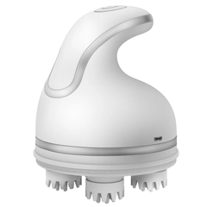
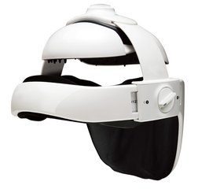

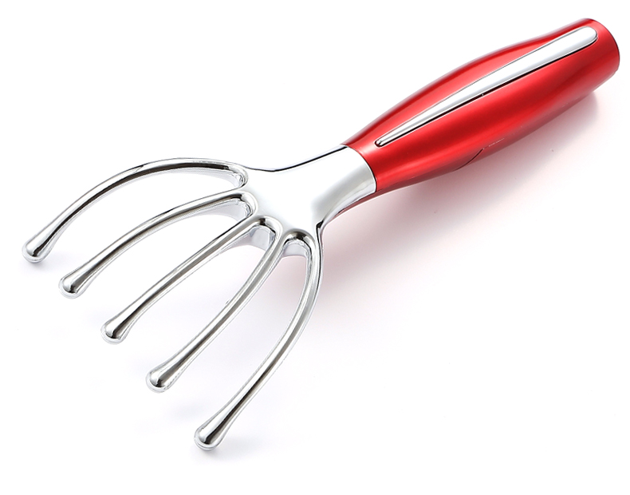

电动按摩梳 电动抓头器 按摩头盔

3、头部按摩器技术概述
3.1梳子
受鱼骨启发,方雷氏发明了木梳子。此后，各式各样的梳子层出不穷。
常见的梳子材质有木材、牛角、塑料和金属。中医认为木梳最好。黄杨木梳止痒去屑；枣木梳美观耐用；檀木梳香气芬芳；桃木梳能避邪。奢侈的有牛角梳。牛角梳温润、清凉，防静电，解痒而不痛，具有舒筋活血、安神健脑、清热去火的保健作用。更奢侈的有玉梳。
梳子梳齿有单排的，也有多排的。九排梳是多排梳的一种,能穿透较厚重的头发。
通常梳齿的尖端钝圆，避免使用时伤及头皮。
新型的磁性能头皮梳是根据传统的脏腑经络理论和大脑皮层在头部相应投射区的学说，巧妙地将磁体镶于梳内，把磁场的生物效应与推拿中梳搔法结合在一起，具有改善局部血液循环、镇静、止痒的功效。通常设计成半边粗齿半边细齿的结构,粗齿一侧内置磁体进行磁疗，并且梳齿的圆柱钝形设计也可作刮痧按摩之用,细齿一侧用于梳理头发。
3.2电动按摩梳
电动按摩梳一般设计有把柄。这样的设计有多重好处：一来方便握持，二可内置零部件，使产品结构紧凑，三则增强产品的立体感。电动按摩梳具有震颤功能是因为其内置了振动装置和提供能量的蓄电池。常见的振动装置为电机与偏振块组合，偏振块固定在电机输出轴上，因为偏振块的中心不在输出轴轴心线上,所以电机转动时会产生振动。
3.3电动抓头器
电动抓头器模仿人手手指，设计有四个按摩头，圆周均布。四个按摩头分别固定在四根摆臂上，摆臂可绕各自的中心转动。因为按摩头不在摆臂旋转中心线上，所以当摆臂转动时，按摩头绕摆臂旋转中心线作周转运动。设置好四个按摩头的初始转动相位角，可产生四个按摩头时而靠拢时而分开的运动效果。这就是电动抓头器抓挠头皮的工作原理。电动抓头器一般通过电机驱动、齿轮传动来实现动作，如专利号为CN201210205261的专利文件所披露的一种抓头器。有些电动抓头器兼有振动功能，那是因为其内部配置有振动部件。为了简化结构，通常抓挠和振动两个系统共用一电源（锂电池）。
3.4按摩眼罩
按摩眼罩的主要功能是按压眼周穴位，它是通过对设置在相应位置的小气囊充气鼓涨来实现的。所以按摩眼罩虽小，内部却配置了一套完整的气压传动系统，包括气泵、气阀、气囊以及压力传感器。通过压力传感器和气阀控制气囊的充放气时间和速度，从而控制穴位按压的节奏。多数按摩眼罩还具有热敷功能，但热敷温度不宜超过45度，因为目喜冷，眼部周围的皮肤比较薄，过高的温度会使眼睛干涩不适。为提高佩戴的舒适度，按摩眼罩的设计有讲究：其一，绑带可调松紧，以调节佩戴松紧度；其二，眼罩可对中折叠；其三，贴合人脸部位造型曲线是根据人脸的弧度进行设计，能很好的贴合脸部；其四，壳体选用轻便材质，减轻产品重量；其五，贴合眼部的外层选用透气性好、柔软的布（皮）料。有些按摩眼罩还有振动功能，其工作原理与电动按摩梳的振动原理类似。
3.5按摩头盔
按摩头盔是传统按摩手法与现代科技的结晶，是功能最强大﹑技术含量最高的一种头部按摩器。主要功能有头部穴位按揉、震颤、热敷、音乐播放等。实现头部穴位按揉通常有两种方式：气压式和机械式。气压式按摩头盔通常将按摩触头可浮动地设置在需要施疗的部位，触头后面则配置相应的气囊，通过对气囊充气，气囊鼓涨推动按摩触头对人体头部进行按压动作。机械式的按揉装置通常设置在头顶，其原理与电动抓头器相同。同电动按摩梳一样，按摩头盔的震颤功能也是通过电机与偏振块组合的振动装置来实现。实现按摩头盔加热功能的元件通常有PTC加热片、电热丝和炭纤维加热片，需要配置温度传感器监控温度，以防烫伤使用者。
如今的按摩头盔都可调节松紧，以适应不同大小的脑袋。实现松紧调节的方式有很多种，常见的有齿轮齿条机构，连杆机构，螺旋机构，拉绳配旋钮的形式，具体的结构可参阅专利号为CN200710074045、CN200980121579、CN200980121581、CN200810216849的专利文件。
按摩头盔的外壳通常使用轻质廉价材料，如塑料,使产品轻量化。接触人体的部位通常使用透气性好柔软的布料或皮革，而内部空余处则以海绵填充，提高使用舒适度。
4、技术发展瓶颈
从梳子到电动抓头器再到按摩头盔，头部按摩器正朝着多样化、多能化、自动化方向发展，科技含量也越来越高。其中代表该类产品最高技术水平的按摩头盔更是朝智能化方向发展。然而到目前为止，按摩头盔的主要功能仍仅限于放松和保健，并无防治疾病之功效。原因在于，一无法精准定位穴位，二无法按需调控按摩力度，三无足够丰富的按摩手法。
5、研发方向思考
头部按摩器该如何推陈出新，个人认为可以从以下三方面突破：
5.1现有产品的性能改良
现有的产品有其各自的功效，但仍有很大改良的空间。譬如对于电动按摩梳，可考虑赋予喷洒药水功能，提升醒脑提神的功效。又如对于电动抓头器，可考虑将其按摩头设计成可拆换的形式，并配备不同形状﹑硬度的按摩头，供用户根据自己的喜好选用。
5.2 赋予产品一定的医疗功能
临床证明,适当的头部穴位按摩对于治疗失眠、假性近视、糖尿病,疗效显著；对于延缓老年性痴呆症、慢性支气管炎、动脉硬化，具有一定效果。此外，头部按摩还可缓解偏头痛，减缓头痛，辅助治疗三叉神经痛。与服用药物相比，头部按摩既经济又无毒副作用。
上述病症的防治有其各自的按摩手法，可考虑结合相应的按摩手法，开发出具有特定防治效果的头部按摩器。
5.3产品的智能化
智能化是现代人类文明发展的趋势。随着信息技术的不断发展，智能化的概念逐渐渗透到各行各业以及我们生活中的方方面面，头部按摩器也不例外。市面上一些高档的按摩头盔已经开始智能化了，如智能APP操控。但在穴位精准定位，按摩力度的智能控制，智能语音交互，以及根据用户的特点自动选择对症按摩动作这些方面，以及通过云端大数据进行健康管理等方面，尚未能得以实现，这些都可成为技术的研究方向。
随着生活水平的不断提高，人们对健康的需求越来越强烈。作为一种有效的保健用品，随着技术的不断进步，头部按摩器必将更加受人青睐。

参考资料
[1] 查炜、丁志刚、邵永红、窦建、顾一煌、徐有功，图解头部按摩除百病，江苏科学技术出版社，2006年1月，54～147
[2] 年瑞娟、郑禅美、丁美祝、伦朝霞、曾卫红，头部穴位按摩治疗失眠症的效果观察，南方护理学报，2000年2月第7卷第l期：4～6
[3] 深圳市倍轻松科技股份有限公司,抓头按摩器,中国,CN 103505347B,2016年01月06日

